Міністерство освіти і науки України  
Національний технічний університет України

«Київський політехнічний інститут  ім. І. Сікорського»

Кафедра інженерії програмного забезпечення в енергетиці

Лабораторна робота № 2

з курсу: «Розробка програмного забезпечення мобільних пристроїв»

**Виконав:**  
студент 4-го курсу,  
групи ТВ-11

Гущін Володимир Сергійович

Посилання на GitHub репозиторій:

https://github.com/HushchinVolodymyr/MobileDevLr_2

**Перевірив:**

Недашківський О.Л.

Київ 2024/2025

Завдання:

Написати мобільний калькулятор для розрахунку валових викидів шкідливих речовин у вигляді суспендованих твердих частинок при спалювання вугілля, мазуту та природного газу якщо розглядається:

Енергоблок з котлом, призначеним для факельного спалювання вугілля з високим вмістом летких, типу газового або довгополуменевого, з рідким шлаковидаленням. Номінальна паропродуктивність котла енергоблока становить 950 т/год, а середня фактична паропродуктивність – 760 т/год. На ньому застосовується ступенева подача повітря та рециркуляція димових газів. Пароперегрівачі котла очищуються при зупинці блока. Для уловлювання твердих частинок використовується електростатичний фільтр типу ЕГА з ефективністю золовловлення 0,985.

Хід виконання:

Для виконання даного завдання була створена сторінка

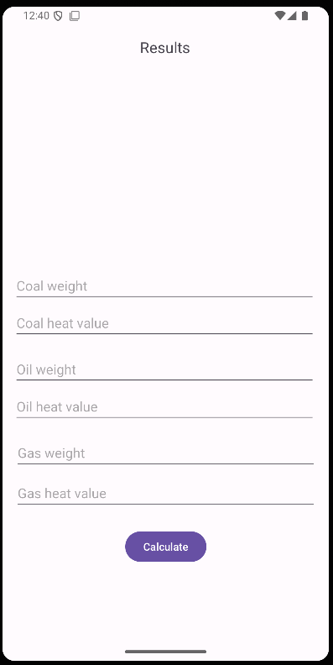

Водяться данні маси горючих речовин та показник нагрівання (опціонально)

Для обчислення створений клас кальлкулятору:

package com.example.lr_2  
  
class FuelEmissionCalculator {  
 private val coalEmissionFactor = 150  
 private val oilEmissionFactor = 0.57  
 private val gasEmissionFactor = 0.0  
  
 fun calculateCoalEmission(kgCoal: Double, heatValueCoal: Double): Double {  
 return 1e-6f * this.coalEmissionFactor * heatValueCoal * kgCoal  
 }  
  
 fun calculateOilEmission(kgOil: Double, heatValueOil: Double): Double {  
 return 1e-6f * this.oilEmissionFactor * heatValueOil * kgOil  
 }  
  
 fun calculateGasEmission(kgGas: Double, heatValueGas: Double): Double {  
 return 1e-6f * this.gasEmissionFactor * heatValueGas * kgGas  
 }  
  
 fun calculateTotalEmission(coalEmission: Double, oilEmission: Double, gasEmission: Double): Double {  
 return coalEmission + oilEmission + gasEmission  
 }  
  
 fun getCoalEmissionFactor(): Double {  
 return coalEmissionFactor.toDouble()  
 }  
  
 fun getOilEmissionFactor(): Double {  
 return oilEmissionFactor  
 }  
  
 fun getGasEmissionFactor(): Double {  
 return gasEmissionFactor  
 }  
}

Сторінка має логіку з отримання полів вводу

val resultOutputField: TextView = findViewById(R.id.*resultOutput*)  
  
val coalWeightInput: EditText = findViewById(R.id.*coalWeightInput*)  
val coalHeatValueInput: EditText = findViewById(R.id.*coalHeatValueInput*)  
  
val oilWeightInput: EditText = findViewById(R.id.*oilWeightInput*)  
val oilHeatValueInput: EditText = findViewById(R.id.*oilHeatValueInput*)  
  
val gasWeightInput: EditText = findViewById(R.id.*gasWeightInput*)  
val gasHeatValueInput: EditText = findViewById(R.id.*gasHeatValueInput*)  
  
val calcButton: Button = findViewById(R.id.*calcButton*)

Для кнопки написана певна логіка:

1. Отримання даних с полів
2. Створення об’єкту калькулятора
3. Виклик певних методів калькулятора для обрахування певних параметрів та збереження у змінні
4. Формування тексту для виводу та запис його у певний блок інтерфейсу

calcButton.setOnClickListener **{** val coalWeight = coalWeightInput.*text*.toString().*toDoubleOrNull*() ?: 0  
 val coalHeatValue = coalHeatValueInput.*text*.toString().*toDoubleOrNull*() ?: 20.47  
  
 val oilWeight = oilWeightInput.*text*.toString().*toDoubleOrNull*() ?: 0  
 val oilHeatValue = oilHeatValueInput.*text*.toString().*toDoubleOrNull*() ?: 40.40  
  
 val gasWeight = gasWeightInput.*text*.toString().*toDoubleOrNull*() ?: 0  
 val gasHeatValue = gasHeatValueInput.*text*.toString().*toDoubleOrNull*() ?: 33.08  
  
 val fuelEmissionCalculator = FuelEmissionCalculator()  
  
 val coalEmission = fuelEmissionCalculator.calculateCoalEmission(coalWeight.toDouble(), coalHeatValue)  
 val oilEmission = fuelEmissionCalculator.calculateOilEmission(oilWeight.toDouble(), oilHeatValue)  
 val gasEmission = fuelEmissionCalculator.calculateGasEmission(gasWeight.toDouble(), gasHeatValue)  
  
 val totalEmissions = fuelEmissionCalculator.calculateTotalEmission(coalEmission, oilEmission, gasEmission)  
  
 val result = "Показник емісії твердих частинок при спалюванні вугілля: ${fuelEmissionCalculator.getCoalEmissionFactor()} г/ГДж\n" +  
 "Показник емісії твердих частинок при спалюванні вугілля: $coalEmission т.\n" +  
 "Показник емісії твердих частинок при спалюванні мазуту: ${fuelEmissionCalculator.getOilEmissionFactor()} г/ГДж\n" +  
 "Показник емісії твердих частинок при спалюванні мазуту: $oilEmission т.\n" +  
 "Показник емісії твердих частинок при спалюванні природного газу: ${fuelEmissionCalculator.getGasEmissionFactor()} г/ГДж\n" +  
 "Показник емісії твердих частинок при спалюванні природного газу: $gasEmission т.\n" +  
 "Загальний валовий викид: $totalEmissions т."  
  
 resultOutputField.*text* = result

Контрольний приклад для перевірки:

- донецьке газове вугілля марки ГР – 1.096.363 т;

- високосірчистий мазут марки 40 – 70.945 т;

- природний газ із газопроводу Уренгой-Ужгород – 84 762 тис. м3

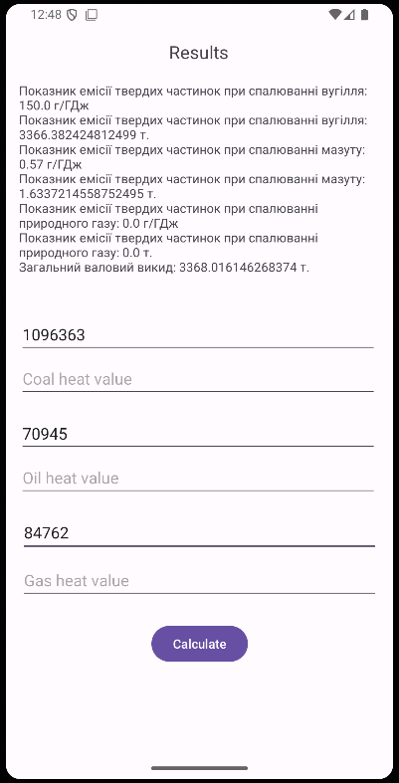

Результат співпадає з результатом з прикладу

Результат обчислення варіанту:

(В моєму випадку варіант 5 номер студ. кв. 14261905)

Донецьке газове вугілля марки ГР: 595061,91

Високосірчистий мазут марки 40: 125029,33

Природний газ із газопроводу Уренгой-Ужгород: 142828,90

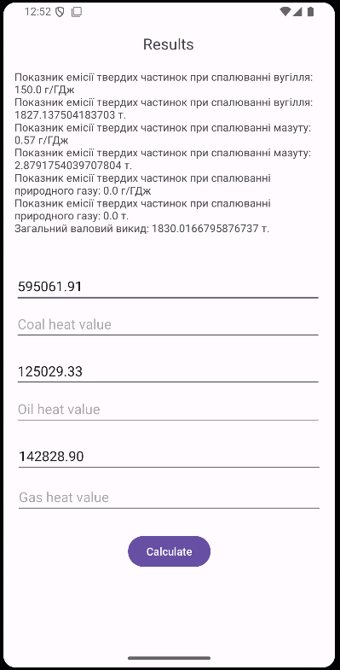

Висновок: був розроблений мобільний калькулятор для розрахунку валових викидів шкідливих речовин у вигляді суспендованих твердих частинок при спалювання вугілля, мазуту та природного газу.

За результатами ми бачимо, що газ не вкидає твердих частинок при згоранні, причиною цього явища полягає у тому, що природний газ, головним чином складається з метану (CH₄) — найпростішого вуглеводню, який при спалюванні окислюється до вуглекислого газу (CO₂) і води (H₂O). У процесі горіння не відбувається утворення складних сполук, які зазвичай формують тверді частинки